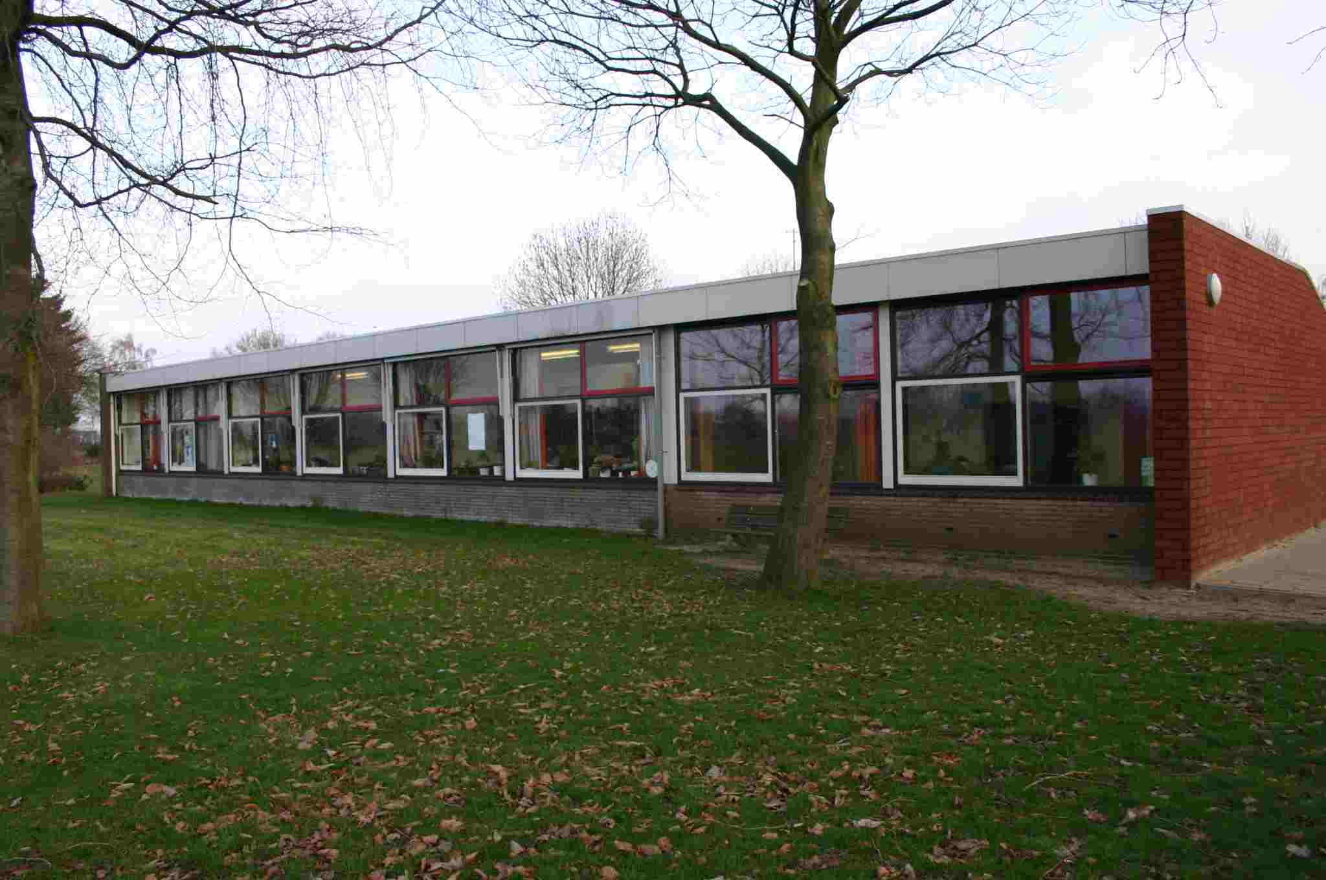



O.B.S. De Sprenge
Hezeweg 40
8166 AP Emst
tel. 0578-661

O.B.S. De Sprenge is een openbare school. Momenteel hebben wij 170 leerlingen.
De school is toegankelijk voor alle kinderen, zonder onderscheid van ras, godsdienst of levensovertuiging.
De school is een afspiegeling van de maatschappij, waarin wij ook te maken hebben
met al die verschillen tussen mensen.
De Sprenge heeft duidelijke regels en een heldere visie over de opvoeding van kinderen.
Op de Sprenge werken naast het vaste team nog een consulent
bewegingsonderwijs, een godsdienstleerkracht, een onderwijsassistent en een conciërge.
Belangrijke uitgangspunten:
De kinderen gaan met plezier naar school en leren veel.
De leerkrachten werken hard en met veel plezier.
Er wordt veel aandacht besteed aan extra zorg voor leerlingen.
De school is onderwijsvernieuwend. (adaptief onderwijs/coöperatief leren/basisontwikkeling).
De contacten met de ouders moeten goed zijn.
De Sprenge biedt kwaliteit.

